Hướng dẫn nghiên cứu bài học
Phần Lịch Sử
Bài 18: CÁC CUỘC ĐẤU TRÁNH GIÀNH ĐỘC LẬP TRƯỚC THẾ KỈ X
(4 tiết)
Mục tiêu bài học:
HS giải thích được nguyên nhân của các cuộc khởi nghĩa
HS trình bày được những diễn biến chính của các cuộc khởi nghĩa tiêu biểu
HS nêu được kết quả và ý nghĩa của các cuộc khởi nghĩa
HS lập được biểu đồ và sơ đồ về các cuộc khởi nghĩa tiêu biểu
Nội dung HS cần nghiên cứu | Nội dung ghi chép
I.Khởi nghĩa Hai Bà Trưng (Năm 40 – 43)  HỎI:  1/ Những câu thơ trích trong Thiên Nam ngữ lục cho em biết thông tin gì về nguyên nhân của cuộc khởi nghĩa Hai Bà Trưng?  2/ Dựa vào lược đồ 18.2, em hãy trình bày diễn biến cuộc khởi nghĩa Hai Bà Trưng  3/ Tìm những cụm từ và câu thể hiện ý nghĩa của khởi nghĩa Hai Bà Trưng trong tư liệu 18.3 | I.Khởi nghĩa Hai Bà Trưng (Năm 40 – 43)  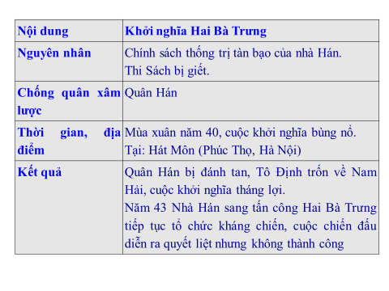
II. Khởi nghĩa Hai Bà Triệu (năm 248)  HỎI:  Dựa vào tư liệu 18.5 và lược đồ 18.7, em hãy:  1/ Nêu nguyên nhân của cuộc khởi nghĩa Bà Triệu?  2/ Trình bày những nét chính của cuộc khởi nghĩa? | II. Khởi nghĩa Hai Bà Triệu (năm 248)  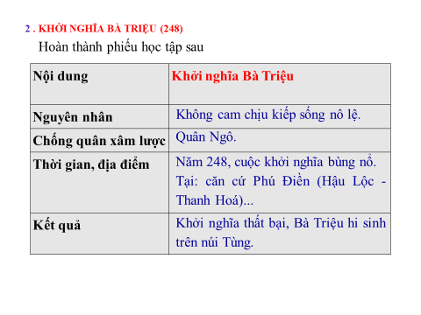
III.Khởi nghĩa Lí Bí và nước Vạn Xuân (542 – 602)  HỎI:  1/ Em hãy nêu những đóng góp của Lý Bí và triều tiền Lý đối với lịch sử dân tộc  2/ Ý nghĩa của cuộc khởi nghĩa Lí Bí được Quốc sư quán triều Nguyễn nhận định như thế nào qua tư liệu 18.9 ? | II.Khởi nghĩa Lí Bí và nước Vạn Xuân (542 – 602)  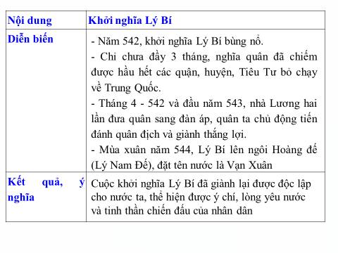
IV. Khởi nghĩa Mai Thúc Loan (713 -722)  HỎI:  1/ Dựa vào lược đồ 18.10, em hãy trình bày những nét chính của khởi nghĩa Mai Thúc Loan | 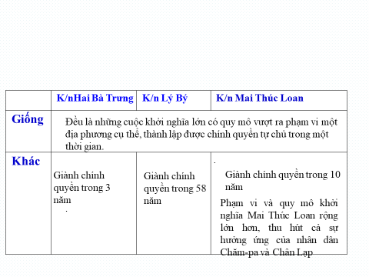
V. Khởi nghĩa Phùng Hưng  Hỏi:  1/ Dựa vào lược đồ 18.12, em hãy tóm tắt lại những diễn biến chính của cuộc khởi nghĩa Phung Hưng?  2/ Tại sao nhân dân ta gọi Phùng Hưng là Bồ Cái Đại Vương? | 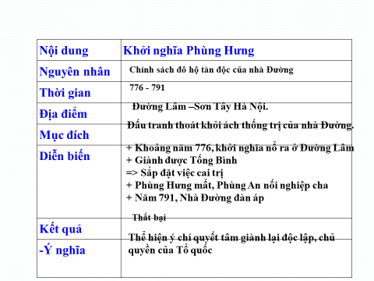
Luyện tập – Vận Dụng
I. Luyện tập
1. Em hãy nêu những đóng góp chung của các cuộc khởi nghĩa tiêu biểu trong thời Bắc thuộc
2. Quan sát sơ đồ 18.2, em hãy cho biết:
- Những sự kiện lịch sử nào chứng minh tính chất liên tục và rộng lớn của phong trào đấu tranh giành độc lập của nhân dân ta trong thời Bắc thuộc?
- Kết quả của các cuộc khởi nghĩa
3. Em hãy hoàn thành bảng thống kê những sự kiện chính của khởi nghĩa Lí Bó và nước Vạn Xuân theo mẫu bên cạnh
Thời gian | Sự kiện
Mùa xuân năm 542
Mùa xuân năm 544
Tháng 5-545
Năm 550
Năm 603
II. Vận dụng
4. Giả sử em đang học trong một ngôi trường mang tên một trong những vị anh hùng chống Bắc thuộc, hãy viết thư cho một người bạn để kể về câu chuyện của vị anh hùng đó.

Phần Địa Lí 6
Bài 12: LỚP VỎ KHÍ. KHỐI KHÍ. KHÍ ÁP VÀ GIÓ TRÊN TRÁI ĐẤT. (3 tiết)
Mục tiêu:
Mô tả được các tầng khí quyển, đặc điểm chính của tầng đối lưu và bình lưu.
Hiểu được vai trò của khí oxy, khí cacbonic và hơi nước
Kể tên và nêu được đặc điểm về nhiệt độ và độ ẩm của một số khối khí
Biết cách sử dụng khí áp kế
Trình bày được sự phân bố các đai khí áp và các loại gió thổi thường xuyên trên Trái Đất.
Nội dung HS cần nghiên cứu | Nội dung ghi chép
I. Các tầng khí quyển và thành phần không khí  1. Các tầng khí quyển  HỎI:  1/ Quan sát hình 12.2 kết hợp thông tin trong bài, em hãy cho biết khí quyển gồm những tầng nào? Lập sơ đồ mô tả đặc điểm các tầng khí quyển?  2. Thành phần không khí  Quan sát hình 12.2, hình 12.3 kết hợp với nội dung trong bài, em hãy trả lời các câu hỏi sau:  1/ Nêu tỉ lệ các thành phần của không khí  2/ Trong quá trình cây xanh quanh hợp, chất hữu cơ và khí oxy được tạo ra như thế nào?  3/ Khí oxy và hơi nước có vai trò gì đối với tự nhiên trên Trái đất? | I. Các tầng khí quyển và thành phần không khí  1. Các tầng khí quyển  2. Thành phần không khí.  -Không khí bao gồm: khí Nitơ (chiếm 78%), khí Ôxi (chiếm 21%), hơi nước và các khí khác (chiếm 1%)  -Vai trò:  + Lượng hơi nước là nguồn gốc sinh ra các hiện tượng khí tượng như mây, mưa,...  + Khí carbonic có vai trò quan trọng trong quá trình quang hợp của cây…  + Oxy duy trì sự sống.
  Tầng khí quyển | Tầng đối lưu | Tầng bình lưu | Các tầng cao của khí quyển
  Vị trí | 0 – 16km | 16 – 50km | Từ 50km trở lên
  Đặc điểm | -Không khí chuyển động theo chiều thẳng đứng  -Nhiệt độ giảm theo độ cao | - Không khí chuyển động theo luồng ngang  - Nhiệt độ tăng theo độ cao | - Không khí cực loãng  - Có hiện tượng sao băng và cực quang
  Vai trò | Là nơi sinh ra các hiện tượng thời tiết như: gió, mưa, mây…  ->ảnh hưởng lớn đến đời sống con người và các loài sinh vật. | Chứa lớp ôzon, bảo vệ sự sống trên TĐ | Ít ảnh hưởng trực tiếp đến tự nhiên và con người
II. Khối khí  HỎI:  Dựa vào kiến thức đã học, em hãy cho biết:  1/ Nhiệt độ và độ ẩm của một khối khí hình thành trên lục địa ở vĩ độ cao?  2/ Nhiệt độ và độ ẩm của một khối khí hình thành ngoài đại dương ở vĩ độ thấp? | II. Khối khí  - Khối khí nóng: hình thành trên các vùng vĩ độ thấp, có nhiệt độ tương đối cao.  - Khối khí lạnh: hình thành trên các vùng vĩ độ cao, có nhiệt độ tương đối thấp.  - Khối khí đại dương: hình thành trên các biển và đại dương, có độ ẩm lớn.  - Khối khí lục địa: hình thành trên các vùng đất liền, có độ ẩm thấp.
III. Khí áp và gió trên Trái Đất  - Khí áp  Dựa vào hình 12.4a và thông tin trong bài em hãy:  Dựa vào hình 12.4a và thông tin trong bài, em hãy:  1/ Đọc trị số khí áp khi đang hiển thị trên khí áp kế kim loại  2/ Trị số ấy là khí áp thấp hay khi áp cao.  Quan sát hình 12.5, em hãy cho biết  3/ Trái đất có các đai khí áp nào?  4/ Nêu tên các đai khí áp thấp, đai khí áp cao?  2. Gió trên trái đất  Dựa vào hình 12.5 em hãy  1/ Kể tên các loại gió chính trên trái đất  2/ Trình bày phạm vi hoạt động và hướng gió thổi của gió Tây ôn đới và gió mậu dịch | III. Khí áp và gió trên Trái Đất  - Khí áp  - Khí áp là sức ép của không khí lên bề mặt Trái đất.  - Dụng cụ đo khí áp là khí áp kế.  Trên bề mặt Trái Đất, các đai khí áp cao và đai khí áp thấp phân bố xen kẽ nhau từ xích đạo đến hai cực.  + Có 3 đai khí áp thấp (T): ở 0⁰, 60⁰B, 60⁰N.  + Có 4 đai khí áp cao (C): ở 30⁰B, 30⁰N và 90⁰B và 90⁰N.  Các đai khí áp phân bố không liên tục do sự xen kẽ của lục địa và đại dương.  - Gió trên trái đất.  - Gió là sự chuyển động của không khí từ nơi có khí áp cao về nơi có khí áp thấp.  - Gió Mậu dịch, gió Tây ôn đới, gió Đông cực là ba loại gió thổi thường xuyên trên Trái Đất.
Luyện tập – vận dụng
I. Luyện tập
1. Em hãy cho biết tầng khí quyển nào ảnh hướng nhiều nhất đến sự sống trên Trái đất? Vì sao?
2. Dựa vào hình 12.5, em hãy xác định hướng thổi của gió Đông cực ở cả hai bán cầu
II. Vận dụng
1. Hãy tìm hiểu và cho biết lãnh thổ Việt Nam nằm trong phạm vi ảnh hưởng của loại gió nào?

Hết

